Министерство науки и высшего образования Российской Федерации

Федеральное государственное автономное образовательное
учреждение высшего образования
Национальный исследовательский Нижегородский государственный университет им. Н.И. Лобачевского

Институт информационных технологий, математики и механики

Отчет по лабораторной работе

«Подсчет функций»

Выполнил:
студент/ка группы 3821Б1ПМ2
Соколов И. Д.

Проверил:
преподаватель каф. МОСТ,
Волокитин В.Д.

Нижний Новгород
2021

Содержание
Постановка задачи 2
Метод решения 3
Руководство пользователя 3
Описание программной реализации 3
Подтверждение корректности 3
Результаты экспериментов 3
Заключение 3

Постановка задачи

Цель лабораторной работы:
1) Реализовать подсчет функций sinx, cosx, expx и ln(1+x) двумя методами.
2) Описать программную реализацию.
3) Подтвердить корректность данной программы (выявить сходимость функций).
4)Показать результаты экспериментов на графике или в таблицах.
5)Сделать вывод.

Метод решения
Для всех функций применяется один и тот же подход. Все эти функции можно разложить по формуле Тейлора в ряд Маклорена. Таким образом получим разложение f(x) с которым будет удобно работать.

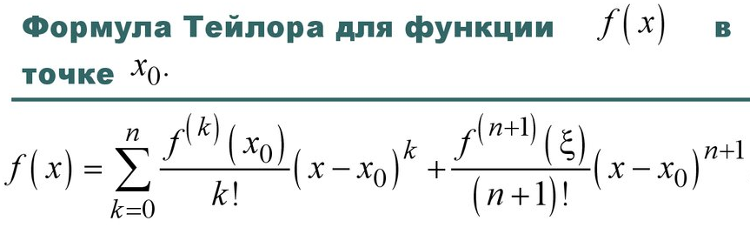

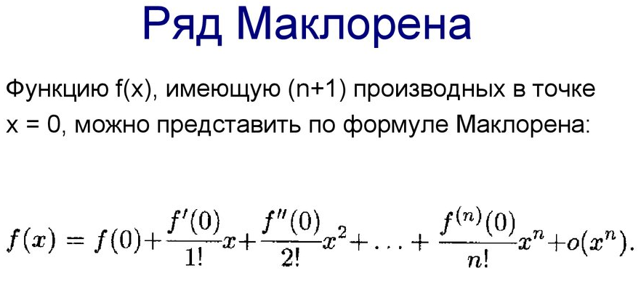
Записать весь ряд или например сто элементов будет трудоемко, поэтому реализуем код который будет возращать следующий идущий элемент в зависимости от предыдущего. К счастью формула Тейлора позволяет нам это сделать. Реализуем два способа подсчета элементов, первый просто считает следующий элемент (функция необходимая для первого метода подсчета прямой суммы), второй считает следующий элемент в рекурсии ( в отличие от первого метода, второй подсчет через рекурсию или обратную сумму включает в себя способ подсчета элементов).
Формулы функций
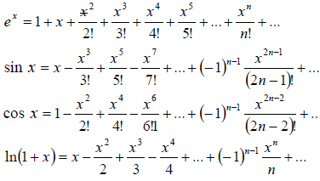

Руководство пользователя
При запуске компилятора в консоли отобразится следующее:
Введите x =

Программа будет ждать пока вы не введете число соответствующую x которое вы хотите проверить, т.е. если вы хотите например проверить число 2.
После того как вы введете число появится следующее:
Введите x = 2

На экране вывелись результаты подсчета функций двумя методами сначала прямой суммой потом обратной вместе с реальными значениями функций и ошибками. Можно заметить что функция ln(1+x) не сработала корректно так как формула Тейлора для данной функции работает лишь на интервале (-1;1], а так как 2 не лежит в этом интервале, то функция вернула 0.

Описание программной реализации
Int Main() - помимо инициализации и вывода на консоль, здесь осущевстляется подсчет всех функций методом прямой суммы через while до 50 000 элементов. Помимо этого есть возможность вычитания периода из x с сохранением верного результата(закоментирована, может быть использована при необходимости).
double next_sin1(double pred, double x, int i) — первый способ подсчета следующего элемента у функции синуса. Просто возвращает следующий элемент. На вход принимает предыдущий элемент, число x и номер элемента(начиная с нулевого).
double next_sin2(double pred, double x, int i) — второй способ подсчета следующего элемента у функции синуса. Возвращает следующий элемент, но в отличие от первого способа используется другая комбинация тех же преобразований что и в первом. На вход принимает предыдущий элемент, число x и номер элемента(начиная с нулевого).
double next_lnx(double pred, double x, int i) — способ подсчета следующего элемента у функции ln(1+x). Просто возвращает следующий элемент. На вход принимает предыдущий элемент, число x и номер элемента(начиная с нулевого).
double next_cos(double pred, double x, int i) — способ подсчета следующего элемента у функции косинуса. Просто возвращает следующий элемент. На вход принимает предыдущий элемент, число x и номер элемента(начиная с нулевого).
double next_exp(double pred, double x, int i) — способ подсчета следующего элемента у функции експоненты. Просто возвращает следующий элемент. На вход принимает предыдущий элемент, число x и номер элемента(начиная с нулевого).

recsin(double x, double xc, int i) — метод обратной суммы для функции синуса. Возвращает значение функции синуса от x.На вход принимает предыдущий элемент, число x и номер элемента(начиная с нулевого).
reccos(double x, double xc, int i)— метод обратной суммы для функции косинуса. Возвращает значение функции косинуса от x. На вход принимает предыдущий элемент, число x и номер элемента(начиная с нулевого).
recexp(double x, double xc, int i)— метод обратной суммы для функции експоненты. Возвращает значение функции експоненты от x. На вход принимает предыдущий элемент, число x и номер элемента(начиная с нулевого).
recln(double x, double xc, int i)— метод обратной суммы для функции ln(1+x). Возвращает значение функции ln(1+x). На вход принимает предыдущий элемент, число x и номер элемента(начиная с нулевого).

Подтверждение корректности
Для подтверждения корректности вычислений была использована функция double sin(double x) из библиотеки <math.h>.

Результаты экспериментов
График функции синуса

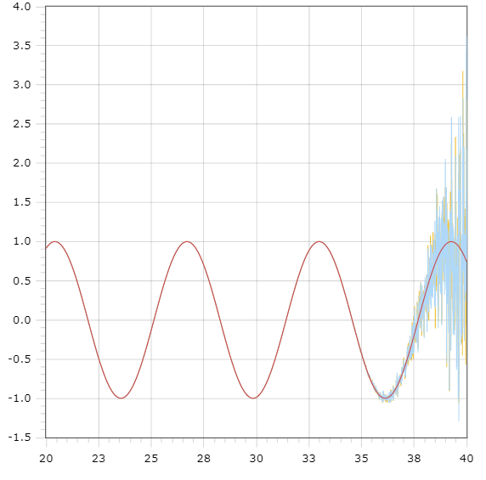

График показанный выше показывает результат вычисления двух методов и настоящий ответ для функции синуса. Содержит вычисления от 20 до 40 с шагом 0.01. Красная линия - «реальная» функция, синяя - прямая сумма, желтая — рекурсия.
График функции косинуса
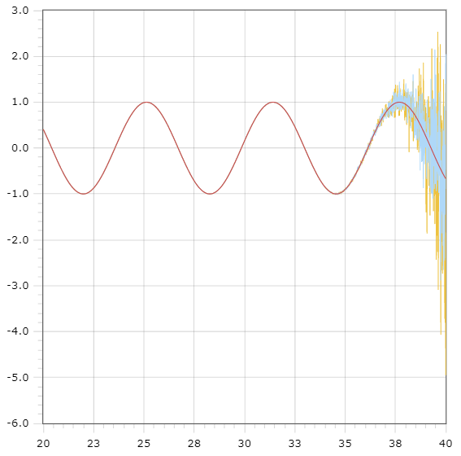

График показанный выше показывает результат вычисления двух методов и настоящий ответ для функции косинуса. Содержит вычисления от 20 до 40 с шагом 0.01. Красная линия - «реальная» функция, синяя - прямая сумма, желтая - рекурсия.

График функции експоненты
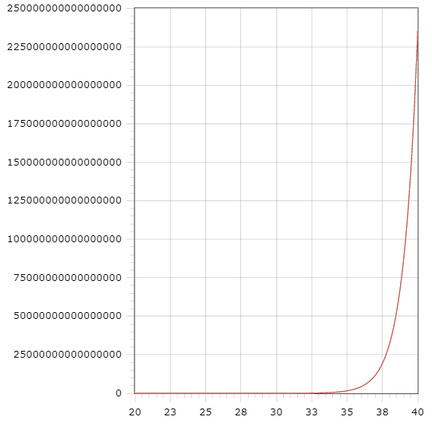

График показанный выше показывает результат вычисления двух методов и настоящий ответ для функции експоненты. Содержит вычисления от 20 до 40 с шагом 0.01. Красная линия - «реальная» функция, синяя - прямая сумма, желтая — рекурсия.(желтая и синяя совпадают с красной)

График функции ln(1+x)
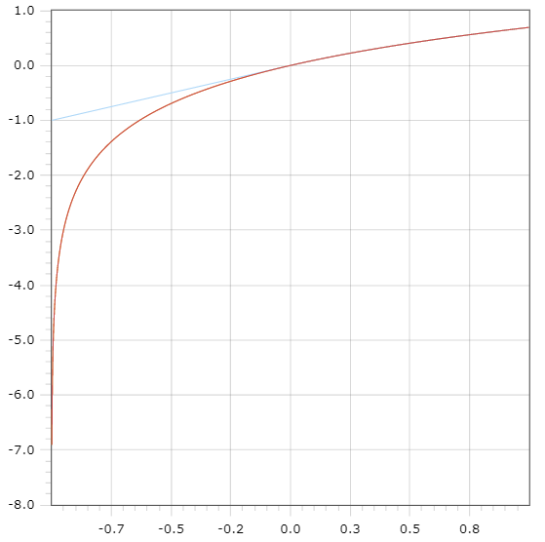

График показанный выше показывает результат вычисления двух методов и настоящий ответ для функции ln(1+x). Содержит вычисления от -1 до 1 с шагом 0.001. Красная линия - «реальная» функция, желтая - прямая сумма, синяя — рекурсия.(желтая совпадает с красной)

График ошибок функции синуса
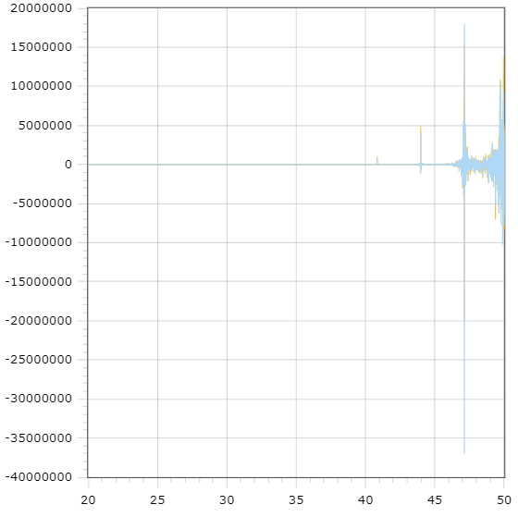

График показанный выше показывает результат вычисления двух методов и настоящий ответ для функции синуса. Содержит вычисления от 20 до 50 с шагом 0.01. Синяя линия — ошибка прямой суммы, желтая — рекурсии.
Методы не работают корректно и выявляют большую ошибку при числах больших 35.По крайней мере на данном интервале.

График ошибок функции косинуса
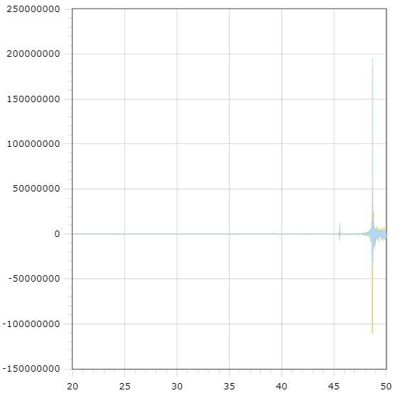

График показанный выше показывает результат вычисления двух методов и настоящий ответ для функции косинуса. Содержит вычисления от 20 до 50 с шагом 0.01. Синяя линия — ошибка прямой суммы, желтая — рекурсии.
Методы не работают корректно и выявляют большую ошибку при числах больших 35. По крайней мере на данном интервале.

График ошибок функции експоненты
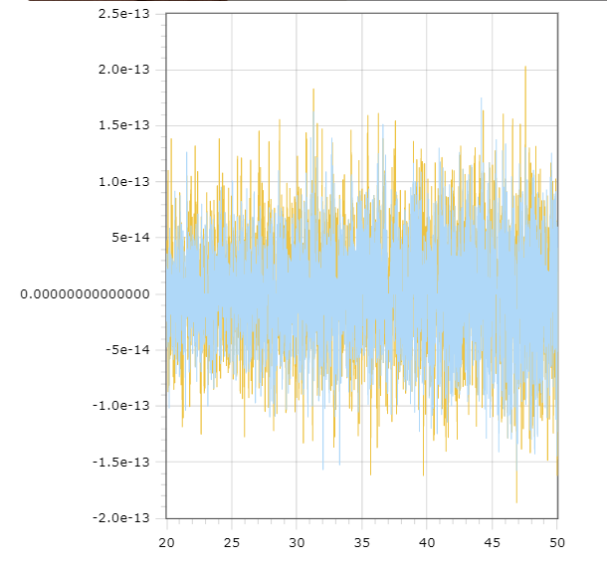
График показанный выше показывает результат вычисления двух методов и настоящий ответ для функции косинуса. Содержит вычисления от 20 до 50 с шагом 0.01. Синяя линия — ошибка прямой суммы, желтая — рекурсии.
Ошибка обоих методов почти не превышает 2*10^(-13). По крайней мере на данном интервале.

График ошибок функции ln(1+x)
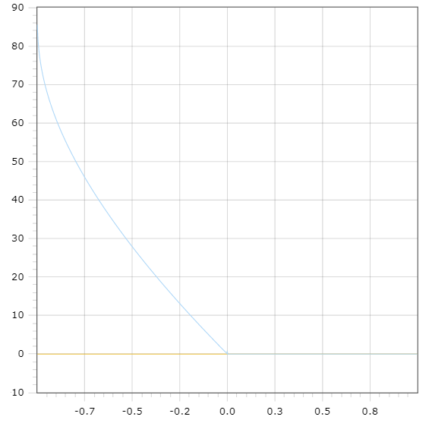

График показанный выше показывает результат вычисления двух методов и настоящий ответ для функции косинуса. Содержит вычисления от 20 до 50 с шагом 0.01. желтая линия — ошибка прямой суммы, синяя — рекурсии.
Рекурсия отстает по точности при отрицательном числе. По крайней мере на данном интервале.

Заключение
В результате проведенной лабораторной работы было реализовано 2 метода для подсчета 4ех функций на языке СИ . Была описана программная реализация. Была подтверждена корректность сортировок. И были проведены эксперименты выявляющие абсолютную ошибку методов.

